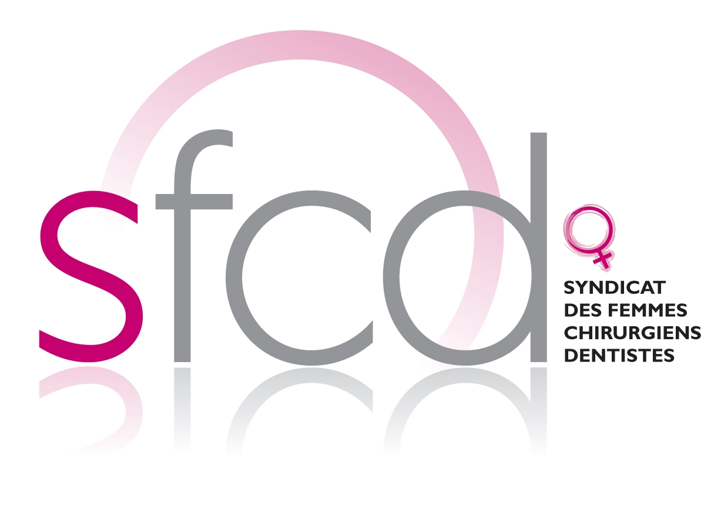


Interdiction de bébé pendant l’exercice libéral

PETITION

Dans le régime complémentaire, depuis 1984, les Femmes Chirurgiens Dentistes ont la possibilité d'anticiper leur départ à la retraite à raison d'une année par enfant.
Cette mesure vise à compenser la baisse de revenu liée à la maternité.
Le régime complémentaire est autonome. Il est géré par et pour les chirurgiens dentistes et depuis peu les sages-femmes.

Aujourd'hui, un projet de réforme du Conseil d'Administration de la CARCDSF veut supprimer cette possibilité alors qu’elle ne met pas le régime en péril, puisque les femmes, en utilisant cette anticipation, s’arrêtent de travailler plus tôt et n’acquièrent plus de droits supplémentaires.
Même dans le régime général une telle idée n'a jamais été envisagée. Au contraire !

Ce projet est inadmissible.

Quelles seront les conséquences du mépris de bientôt 50% de la profession ? (actuellement, les femmes représentent 36%)

Pénalisation de l'exercice féminin qui va engendrer une baisse de la natalité
+
Détournement des femmes de l'exercice libéral
=
Péril des ressources de la CARCDSF et incapacité d’assurer les régimes par répartition.

Nous ne nous reconnaissons pas dans cette proposition faite par des administrateurs de la CARCDSF que nous avons élus.

Attention à la réaction
des Femmes Chirurgiens Dentistes et des Sages-Femmes !!!

Nous demandons une révision du projet en concertation avec toute la profession.

Cachet et signature

A renvoyer à la Présidente du SFCD :
Dr Béatrice GADREY - 359, rue Rolland Garros - 83600 Fréjus.

